GDOU-B-11-112
广东海洋大学学生实验报告书（学生用表）
实验名称 | 实验4 |  | 课程名称 | 程序设计基础实验 |  |  | 课程号 |  | 321116120
学院（系） | 数学与计算机学院 |  | 专 业 | 软件工程 |  |  | 班 级 |  | 1244
学生姓名 | 陈伟生 | 学号 | 202411701404 |  | 实验地点 | 钟海楼04004 |  | 日期 |  | 2024年11月14日
实验4 数据共享与保护
1
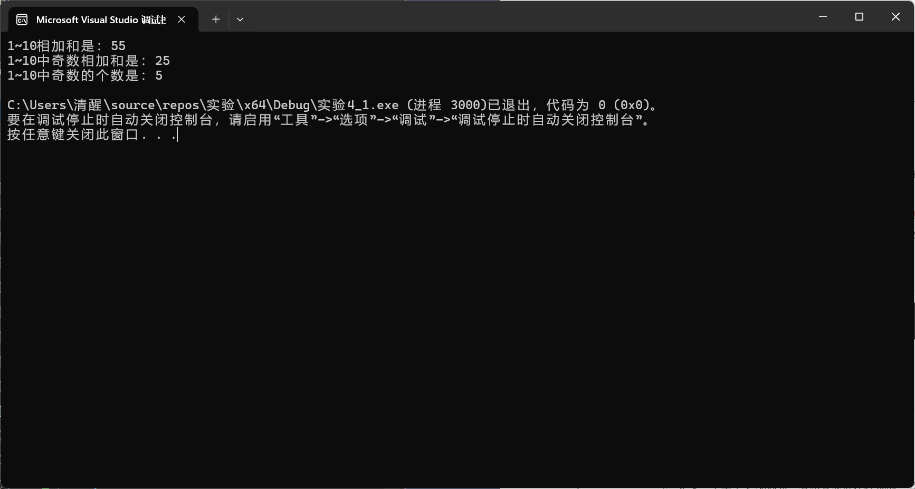
#include<iostream>
using namespace std;
int sum = 0;
void cal()
{
int sum = 0;
static int count = 0;
for (int i = 0; i < 11; i++)
{
if (i % 2 == 1)
{
sum += i;
count++;
}
}
cout << "1~10中奇数相加和是：" << sum << endl;
cout << "1~10中奇数的个数是：" << count << endl;
}
int main()
{
for (int i = 0; i < 11; i++)
{
sum += i;
}
cout << "1~10相加和是：" << sum << endl;
cal();
}
2
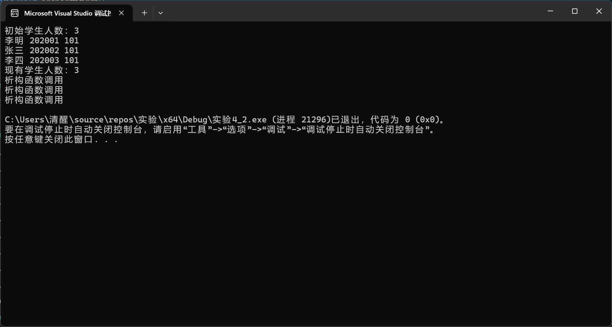
#include<iostream>
using namespace std;
class Student
{
private:
string name, num;
int classNo = 0;
static int members;
public:
Student(){}
Student(string name, string num, int classNo)
{
members++;
this->name = name;
this->num = num;
this->classNo = classNo;
}
~Student()
{
cout << "析构函数调用" << endl;
}
void setname(string name)
{
this->name = name;
members++;
}
void setnum(string num)
{
this->num = num;
}
void setclassNo(int classNo)
{
this->classNo = classNo;
}
void print(Student stu[])
{
for (int i = 0; i < 3; i++)
{
cout << stu[i].name << ' ' << stu[i].num << ' ' << stu[i].classNo << endl;
}
}
static void getMembers()
{
cout << members << endl;
}
};
int Student::members = 0;
int main()
{
Student stu[3];
stu[0].setname("李明");
stu[0].setnum("202001");
stu[0].setclassNo(101);
stu[1].setname("张三");
stu[1].setnum("202002");
stu[1].setclassNo(101);
stu[2].setname("李四");
stu[2].setnum("202003");
stu[2].setclassNo(101);
cout << "初始学生人数：";
Student::getMembers();
stu[0].print(stu);
cout << "现有学生人数：";
Student::getMembers();
return 0;
}
（4）忘记了怎么初始化静态成员变量，调用静态成员函数；问AI；又记起来怎么初始化静态成员变量，调用静态成员函数
（5）全局变量的作用域是全局，在程序结束时才会销毁；局部变量作用域只在函数定义内，函数调用完就会销毁。静态成员变量在类内声明，类外初始化。静态成员函数调用可以直接用类名调用，只能用静态成员变量。

